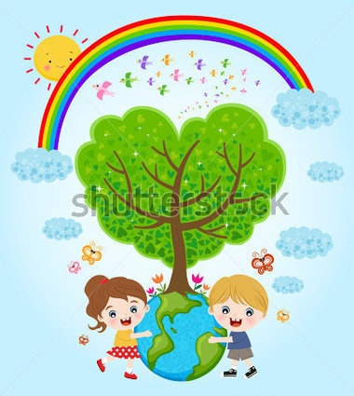Землю нужно охранять,

Всячески оберегать,

Горы, речки и поля

- Это все наша Земля.

Жизнь на ней ведь каждый час,

Так зависит от всех нас,

Что забота наша ей,

С каждым днем еще важней.

Поздравляю с Днем Земли,

Нашу Землю береги,

И она тебя в ответ,

Защитит от разных бед!

***Сценарий экологического праздника.***

***День Земли***

**Цель:** Углублять экологические знания детей, воспитывать у них гуманное отношение к природе, чувство ответственности за все живое на Земле.

**Задачи:**

1. Развивать у детей экологическое мышление, способность осознавать последствия своих действий по отношению к окружающей среде; эстетических чувств, умение видеть красоту природы, восхищаться ею.
2. Формировать у детей знания норм поведения в природном окружении и желание соблюдать их в практической деятельности и в быту.
3. Привлекать детей к посильному участию по охране и защите природы.
4. Воспитывать бережное отношение к миру природы.
5. Доставить детям радость от участия в общем празднике и совместном труде.

**Ведущий:**

Здравствуй, здравствуй , детвора

Рада видеть вас всегда

Собрались сегодня

Мы на праздник – день Земли.

День земли отмечают на всей планете 22 апреля, ведь планета наш общий дом.

Что же это за праздник-день Земли?! И зачем он? Чтобы нам всем стало понятно, я приглашаю вас совершить путешествие по нашей чудесной планете *( под музыку из передачи «В мире животных» показ слайдов о природе нашей планеты).*

Есть чудеса на белом свете

Цветет как мак заря вдали

На голубой своей планете

Встречают дети День Земли!

Есть одна планета-сад,

В этом космосе холодном

Только здесь леса шумят,

Птиц, скликая перелетных

Лишь на ней одной увидишь

Ландыши в траве зелёной

И стрекозы только тут

В реку смотрят удивлённо.

Мы не гости на планете

И земля - наш общий дом,

Будет в нём светло и чисто,

Если мы его спасём:

И прозрачные озёра, и кедровый бор,

И цветных полей узоры и речной простор

Давайте будем беречь планету,

Другой такой на свете нет!

Развеем над нею и тучи, и дым,

В обиду её никому не дадим!

6 ребёнок. Беречь будем птиц, насекомых, зверей.

От этого станем мы только добрей.

Украсим всю **Землю садами**, цветами,

Такая планета нужна нам всем с вами

**Ведущий:**

- к сожалению, очень часто люди забывают об этом, и тогда дымят трубы, гибнут животные, звучат выстрелы. Чтобы напомнить людям о красоте нашей природы и о том, что ее нужно беречь, и существует этот замечательный праздник-день Земли.

Будем праздник начинать

Петь, играть и танцевать.

И начнем свой праздник мы песней о лете.

*Исполняется песня* **«Лето»**

**Ведущий:** -ребята у меня в руках глобус- Глобус является моделью, т.е. уменьшенной во много раз, копией Земли, поэтому он в общих чертах сохраняет ее форму. На глобусе все материки, океаны, моря показаны в полном соответствии с их положением на земном шаре. Ребята, что Вы знаете про нашу планету?

-кто живет на земле? (животные, насекомые, цветы)

-кто живет под землей? ( червяки, кроты, жуки)

- кто летает над землей? ( птицы, насекомые)

-когда на улице светло? ( днем)

- зачем нужна вода? ( пить, купаться, поливать растения)

-Для чего нужен воздух? ( необходим для дыхания)

-Что делают пчелы? (собирают нектар)

**Ведущий:**

- Вы, ребята, молодцы! Все про планету нашу уже знаете.

*Подвижная игра «* **Цапля и веселые лягушки»**

**Ведущий:**

-Вы слышите: это звучат голоса наземных птиц. Вы, наверное, узнали голос кукушки, голубей, синиц, воробьев? А это голос жаворонка*….(звучит пение жаворонка),* а это удод (*звучит голос удода).* А так поет соловей…(*звучит голос соловья)*. Какие красивые трели! У каждой птицы своя мелодия. А теперь послушайте другие звуки Земли*…( звучит шум ручья, дождя, капели.)* это –музыка воды. А это поет ветер…(*звучит шум ветра).* У каждого времени года свои звуки, свои краски. У каждого времени года своя польза и свое важное дело!

-А какие времена года вы знаете? Сейчас загадки о временах года.

**Загадки**

Снег на полях,

Лёд на водах,

Вьюга гуляет.

Когда это бывает? (Зима)

Укрыла землю пуховым одеялом,

Сковала реки крепким льдом,

Узоры на окне нарисовала

Искристым белым серебром. (Зима)

Она приходит с ласкою

И со своею сказкою.

Волшебной палочкой взмахнёт —

В лесу подснежник расцветёт. (Весна)

Можно купаться и рыбу ловить,

Можно по лесу с корзиной бродить,

Бегать по лужам под дождиком тёплым

И не бояться до нитки промокнуть. (Лето)

Ей, чтобы перекрасить листья,

Не нужно красок или кисти:

Зелёные летом, они

Становятся жёлтыми, красными. (Осень)

**Ведущий**: Молодцы, ребята, справились с загадками**.**

*За дверью раздается свист, в зале появляется Крепкосвист с большим рюкзаком.*

**Крепкосвист:** — Я возмутитель спокойствия, рек и озер, разоритель птичьих гнезд и нарушитель лесных тропинок я Крепкосвист.

**Ведущий:** — У тебя такой большой рюкзак, что в нем?

**Крепкосвист:**

— Для таких хороших деток Мне не жалко ничего.

У меня для вас подарки,

Нет таких ни у кого. (Достает и отдает детям.)

Вот рогатка вам, ребятки.

Чтобы в птичек пострелять.

Вот вам шумный пистолетик,

Чтоб друг друга попугать!

Этим камнем тяжеленным

Можно окна выбивать!

Этой палкой-выручалкой

Во все стороны махать! Вот так!

— Хороши мои подарки?

**Ведущий:** И нисколько не хороши, забери их назад. Никакие это не подарки, а очень плохие вещи. Их срочно надо выбросить. Дети, верните все ему обратно!

*Дети возвращают все вещи.*

**Крепкосвист:** — Плохие вы, дети, не буду с вами дружить! А вот еще мои подарки… (Разбрасывает мусор.) Посмотрите, как у вас грязно! А мусора…

**Ведущий:** — Это ты, Крепкосвист, намусорил.

**Крепкосвист:** — Это не я, а они! (Показывает на ребят.)

**Ведущий**: Что же мы теперь будем делать? Дети предлагают убрать мусор. *Взрослые готовят четыре корзины для мусора.*

*Проводится конкурс «Кто быстрее уберет мусор»*

**Крепкосвист**: — Да, я плохо себя веду, а ваши-то дети умеют себя правильно вести?

**Ведущий:** — Конечно, умеют! Можешь задавать им любые вопросы.

**Крепкосвист:** — Сейчас мы проверим, как вы знаете правила поведения в лесу. Для этого поиграем с вами в игру «Если я приду в лесок». Я буду озвучивать вам свои действия, а вы отвечать: если я буду поступать хорошо, говорим «да», если плохо, то все вместе кричим «нет»! Открываю свою лесную книгу.

— Если я приду в лесок И сорву ромашку? (Нет.)

Если съем я пирожок И выброшу бумажку? (Нет.)

Если хлебушка кусок На пеньке оставлю? (Да.)

Если ветку подвяжу, Колышек подставлю? (Да.)

Если разведу костер, А тушить не буду? (Нет.)

Если сильно насорю И убрать забуду? (Нет.)

Если мусор уберу, Банку закопаю? (Да.)

Я люблю свою природу, Я ей помогаю! (Да.)

**Ведущий:** — Ну вот, Крепкосвист, наши дети знают как себя надо вести. И мусор весь собрали. Как у нас чисто и красиво!

**Крепкосвист:** — Больше я вредить не буду! Зло, коварство позабуду. Буду людям помогать, Никого не обижать! А сейчас, ребята, я вас покидаю. Вот подарки возьму, лучше выкину, пойду! *(Уходит, машет рукой.)*

**Ведущий:** А мы с ребятами будем продолжать наш праздник! Сейчас устроим соревнования команд на лучшее знание животного мира. У каждой команды два игровых поля: вода - синего цвета, земля- коричневого. Я предлагаю участникам игры определить, какие животные живут в воде, какие- на суше. Для каждой команды приготовлены карточки с изображением животных. Нужно взять одну карточку и положить на нужное поле. Какая команда быстрее справится с заданием!

**Ведущий:** Игра окончена. Нужно проверить, все ли карточки на своих местах.

**Ведущий:** Очень важно, дети чтобы нас окружало много деревьев. Воздух бывает чистым и свежим лишь там, где растет много зеленых друзей.

Деревья и цветы украшают наши улицы, дворы и детский сад. Как вы думаете, что нужно делать, чтоб на нашей Планете было много деревьев *( ответы детей).*

**Гость в лесу**

Я на кусте у родника

Hе тронул сети паука.

Я поглазел на муравьев:

У них домище - будь здоров!

Я долго по лесу шагал,

И никого не напугал,

Hигде воды не замутил...

В лесу я просто погостил.

**Игра «Да-нет»**

*На правильное утверждение хором «да», на неправильное «нет»*

Чем больше растений на Земле, тем чище воздух.

Необходимо весной высаживать саженцы деревьев.

Когда берешь весной от березы сок, надо замазывать ранку.

С прогулки всегда надо приносить домой букет полевых цветов.

После пикника на полянке нужно собрать за собой мусор.

**Ведущий:**

На планете Земля, есть реки и моря.

Как на море, на просторе,

Волны весело шумят,

Как на море, на просторе чайки белые кружат.

**Игра «Море волнуется раз, море волнуется два»**

Мы сегодня провели праздник нашей планеты Земли. Вы знаете, какая она красивая в любое время года. Какая она щедрая: дарит нам свои плоды, свою красоту. Сколько на земле интересного: животные, растения, насекомые. Мы должны любить нашу Землю и беречь ее! Наша планета - наш дом. Так пуст же он будет всегда чистым, уютным и полным друзей!

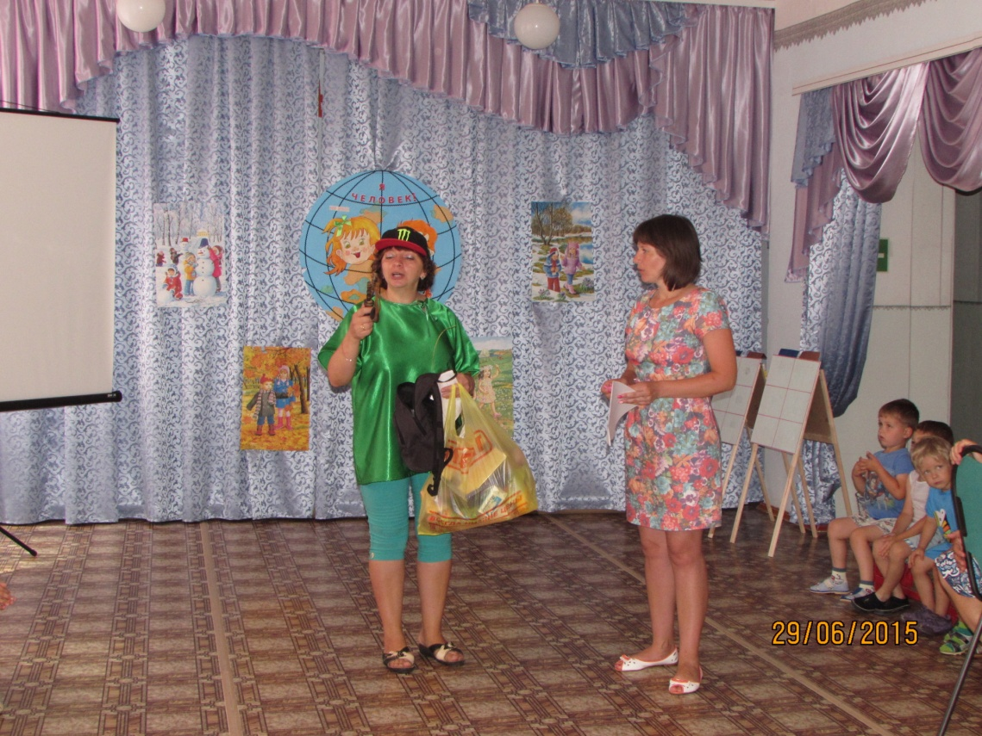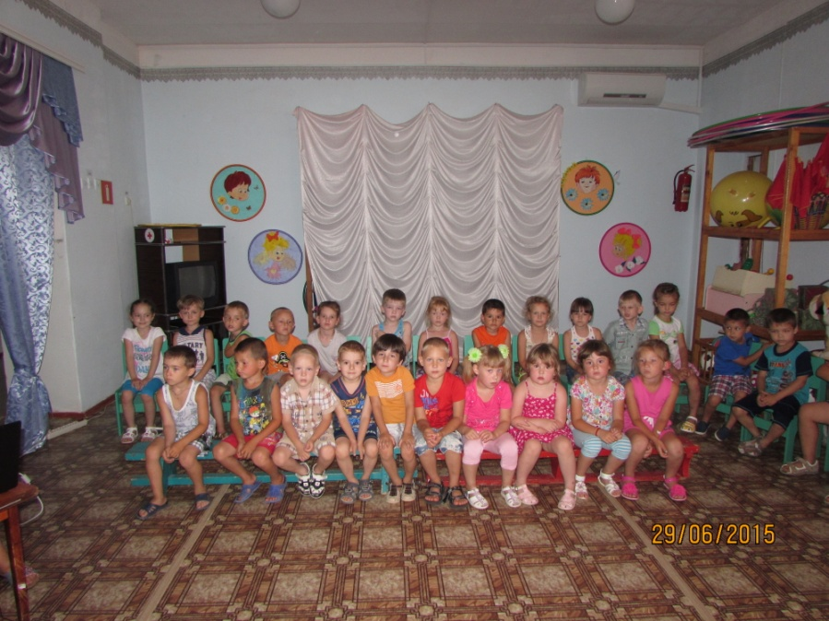**П/И «Цапля и веселые лягушки»**

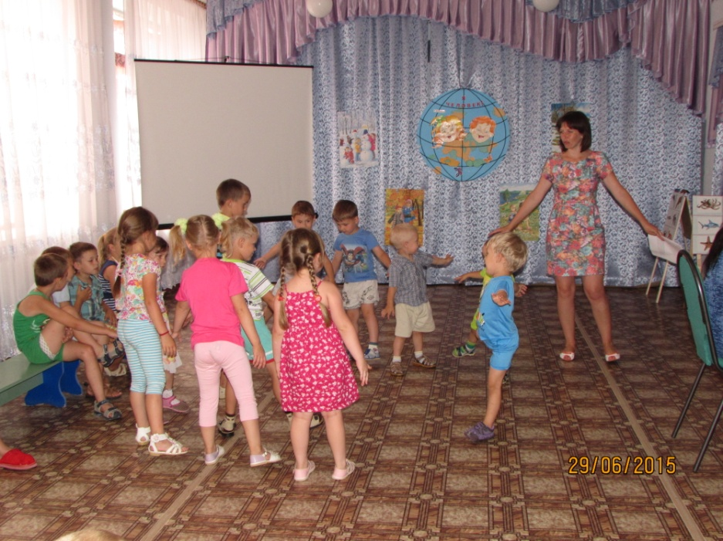

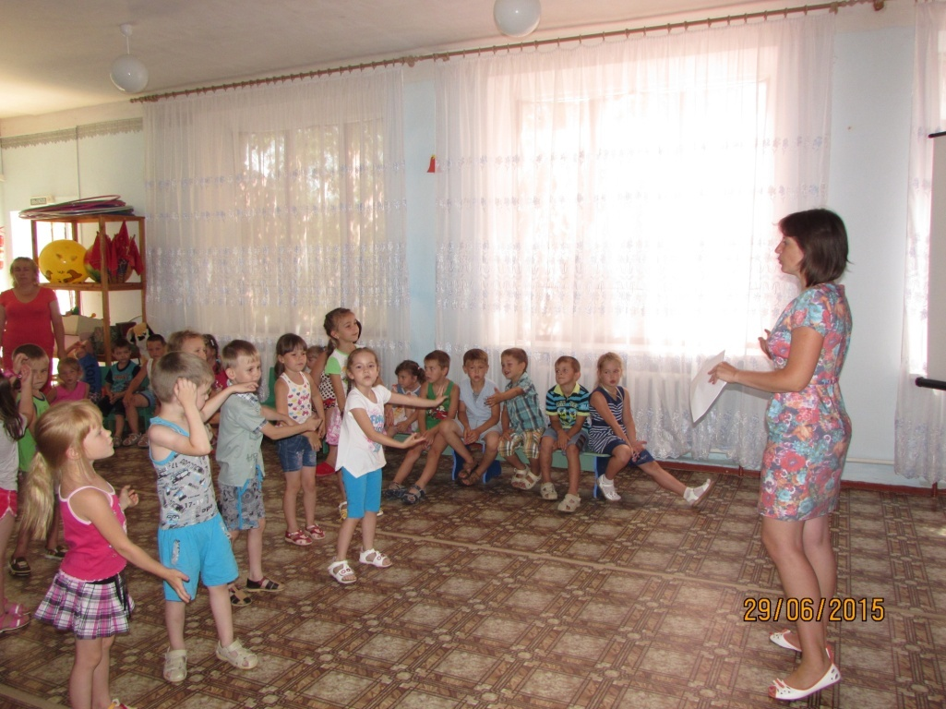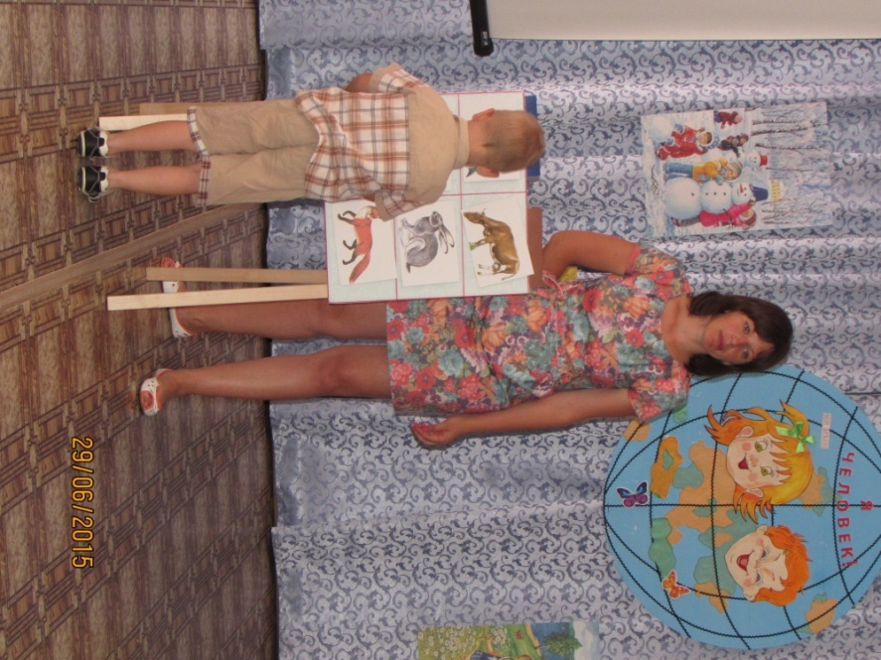**Игра «Море волнуется раз»**